CAMP HORIZON

# L’amour pour les nuls

## Version 8.8888-fr

Juste l’Amour

Psychologue professionnel

**©** Tous droits réservés

Code de vérification : mariage229_50

*Bienvenue dans le monde complexe et alambiqué des mécaniciens de l’amour*

*Étudiez ce manuel attentivement; vous êtes l'expert. Dans ces pages, vous trouverez toutes les informations nécessaires pour réparer les bris amoureux, même les plus coriaces.  
Mais n'oubliez pas — un seul oubli et vous pourriez tout foirer!*

# 

# 

# **Réparer des coeurs**

Le seul moyen de restaurer un coeur abîmé est de restaurer la confiance, la communication, la joie et la bonne humeur avant que un des membres du couple décide de partir pour de bon. On ne veut pas que les couples se brisent ici, ils sont là pour retrouver leur flamme.

Voici les rôles qui composent une équipe de garagistes avertis et toujours prêts :

**Livreur :** Il parle aux clients, obtient des informations sur la réparation à faire et doit amener les commandes terminées au client approprié.

**Chirurgien expert :** C’est lui qui a accès au présent manuel et qui peut déterminer les pièces nécessaires à la réparation demandée par le client. Il lit le manuel et donne les instructions aux autres membres de son équipe.

**Commis aux pièces :** Le commis aux pièces produit les éléments nécessaires à la fabrication des pièces. **Il existe 12 métaux différents et peut produire les différents métaux en obtenant les bonnes combinaisons de dés.**

**Tailleur :** Le coupeur taille les métaux produits par le commis afin qu’ils soient utilisables dans les réparations à venir. Il produit les différentes formes en obtenant les bonnes combinaisons de dés.

**Soudeur :** Le soudeur assemble les différents morceaux nécessaires à la réparation grâce à son étampe de soudage. Il peut seulement utiliser son étampe en obtenant les bonnes combinaisons de dés.

**Préposé :** Le préposé transite entre les différentes stations et amène les morceaux plus ou moins travaillés aux différents membres de l’équipe qui en ont besoin. Il peut également soigner les dés coincés des autres joueurs en obtenant un 6 sur son dé de soin.

### 

### 

### **Coeur**

Chaque coeur est indépendant. Ils peuvent être réparés dans n'importe quel ordre tant que le livreur amène les bonnes pièces aux patients.

Les instructions pour réparer les coeurs peuvent être trouvées dans la Section 1.

### **Obtenir des informations**

**Certaines instructions pour réparer des coeurs nécessitent des informations spécifiques sur le coeur en question, comme le nombre de phrases, le type de moteur, le poids, etc. Les clients détiennent typiquement ce genre d’informations à propos de leur coeur.**

Se référer à l’annexe pour obtenir plus d'informations permettant d’identifier le vaisseau.

# 

## **À propos des problèmes de communicatin**

*Les moteurs sont comme le cœur de l'exploration spatiale ! Non... Le goût de l’aventure est le véritable cœur. Les moteurs sont plus comme les muscles. Et la transmission représente les tendons ? Ou les ligaments? J’avoue que je ne me suis jamais vraiment attardé à la différence entre ces éléments. Peu importe...*

* Un coeur peut communiquer avec 3, 4, 5 ou 6 réseaux sociaux
* Seul un type de métal précis est approprié pour chaque type de réparation dans la transmission entre le moteur et la console.
* Suivre les instructions dans l’ordre jusqu’à trouver la première qui s’applique.

|  |
| --- |
| **3 outils de communication :**  -Si il utilise instagram, produire du cuivre filamenteux et le souder au chalumeau.  -Sinon, si le client a les cheveux longs, Orange, rouge ou noir, ajouter de l’or en lingot avec de la colle chaude.  -Sinon, s’il y a plus de moyen de communication qui ont la classe que de moyen qui n’ont pas la classe, mettre du fer forgé en forme de tige soudé très solidement au tungstène.  - Sinon, si le vaisseau ne rencontre aucune des ces caractéristiques, réparer avec du fer en tige et de la colle chaude. |
| **4 outils de communication :**  -Si le client est végétarien, réparer avec du cobalt brut et souder le tout à l’arc.  -Sinon, s’il utilise Slack, Team ou le Code morse comme moyen de communication, réparer avec un écrou d’acier soudé au plasma.  - Sinon, si le client ne rencontre aucune des ces caractéristiques, réparer avec des filaments d’aluminium fixés au chalumeau. |
| **5 outils de communication :**  -S'il a les cheveaux bleu, rose ou blanc et est Pescapescatarien, réparer à l’aide d’uranium enrichi en tige, avec soudure au tungstène. ,  -Sinon, s’il a une coupe mullet, utiliser de l’argent brut et votre fidèle chalumeau.  -Sinon, si le client est Carnivor mettre des filaments de silicone à l’arc.  -Sinon,si le client ne rencontre aucune des ces caractéristiques, réparer avec du fer forgé en barre, euh pardon, en lingots, que vous ajouterez avec de la colle chaude. |
| **6 outils de communication:**  -S'il y a exactement le même nombre de moyen de communication qui ont la classe que de moyen qui n’ont pas la classe, réparer avec des écrous en cuivre fixés au tungstène.  -Sinon, si le client est Omnivor et à les cheveux jaunes ou Vert, mettre du cobalt brut avec du plasma.  -Sinon, si le client a les cheveux blanc et est végan, si il a les cheveux oranges ou vert et est Pescapexcatarien, ou si il a les cheveux longs, violet et est omnivor mettre des tiges d’acier inoxydable avec du plasma.  -Sinon,si le client ne rencontre aucune des ces caractéristiques, réparer avec des filaments d’or à l’arc. |

## 

## **À propos des problèmes de pression**

*On pourrait penser que brûler du carburant est une opération simple. C’est avec ce type de réflexion que les gens perdent des sourcils. Attention au feu, c’est chaud, c’est dangereux.*

Afin d’identifier le problème de pression, il est impératif de bien écouter le bruit provenant du réacteur.

Les problèmes de pression peuvent produire 4 types de bruits différents selon une séquence précise.

Les 4 types de bruits ressemblent à:

* Pff Pff Pff
  + Écrit par les mécaniciens par un *
* Shhhhh (Bruit de vent)
  + Écrit par les mécaniciens par un H
* Beep (Bruits électroniques)
  + Écrit par les mécaniciens par un !
* Ouf ouf ouf (Bruit de soufflement)
  + Écrit par les mécaniciens par un 9

Une fois le problème identifié, il faut fabriquer une pièce de rechange et la donner au client. Attention car une mauvaise pièce pourrait causer une explosion pouvant mener à la mort du client, ruinant ainsi toutes les chances d’obtenir un bon pourboire.

|  |  |  |  |
| --- | --- | --- | --- |
| Séquence de bruit | Type de métal | Coupe | Soudure |
| **H! | Or | Écrou | À arc |
| 9!9* | Platine | Tige | Tungstène |
| HH!* | Silicone | Brut | Plasma |
| !!** | Acier | Filament | Chalumeau |
| 9HH9 | Uranium enrichi | Écrou | Colle chaude |
| H!*9 | Cuivre | Brut | Plasma |
| *H!9 | Cobalt | Filament | À arc |
| 9!*9 | Argent | Tige | À arc |
| *H9! | Fer forgé | Lingot | Colle chaude |
| !H!* | Fer | Tige | Plasma |
| 999* | Acier inoxydable | Lingot | Chalumeau |
| !*!9 | Argent | Filament | Tungstène |

## 

## **À propos des problèmes de code de télévision**

*Heureusement que la plupart des gens sont totalement incapables de choisir des mots de passe qui respectent les normes gouvernementales de nos jours : 22 caractères, majuscules et minuscules, nombres aléatoires et pas de palindromes de 3 caractères ou plus.*

Votre livreur recevra 7 lettres qui forment l’un des mots suivants. Reformez le mot dans l’ordre et vous pourrez alors savoir quelle réparation est à faire. (les accents ne sont pas à prendre en compte)

|  |  |  |  |
| --- | --- | --- | --- |
| ABRUTIS | Fer - brut - à l’arc | APHAMMÉ | Platine - filament - tungstène |
| INVERSE | Acier inox - lingot - chalumeau | ADVERSE | Cobalt - écrou - colle chaude |
| ABETTIS | Cuivre- tige - à l’arc | APHAMÉS | Acier - brut - au tungstène |
| AFFAMÉS | Fer forgé - filament - chalumeau | TABUSES | Silicone - filament - chalumeau |
| APPELLS | Or - écrou - chalumeau | BIZWIIZ | Alu - lingot - Colle chaude |
| ADVERBE | Platine - lingot - plasma | ENRUTIS | Uranium - brut - plasma |
| ANROTIS | Uranium - tige - colle chaude | ABBATUS | Argent - écrou - à l’arc |
| ABASTUS | Silicone - brut - tungstène | ABRUTUS | Fer - tige - au plasma |
| ALBERTA | Acier - tige - plama | APELLES | Acier inox - lingot - plasma |
| ADVENUS | Cobalt - brut - colle chaude | AFFAIRE | Fer forgé - tige - à l’arc |
| AVERSES | Alu - tige - tungstène | AFFAMÉS | Cuivre - brut - chalumeau |
| SLABELS | Argent - écrou à l’arc | PLEBELS | Or - tige - à l’arc |

## **À propos des problèmes de communication**

*Même avec une conduite défensive irréprochable, il arrive parfois qu’on frappe un nid de poule intergalactique et que votre bagnole fasse une petite collision de rien du tout. Afin d’épater la galerie, il est toujours vital d’avoir une carrosserie nickel chrome. (Note: ne pas utiliser du nickel ou du chrome, mais plutôt le métal prescrit par le manuel.)*

Pour savoir quelle réparation vous devez effectuer, utilisez le diagramme de Venn ci-dessous pour déterminer la lettre qui vous indiquera l’instruction à suivre.

Si vous êtes mêlés, rappelez-vous que si c’était si facile d’être psychologue de couple, on ne serait pas en pénurie de main d'œuvre.

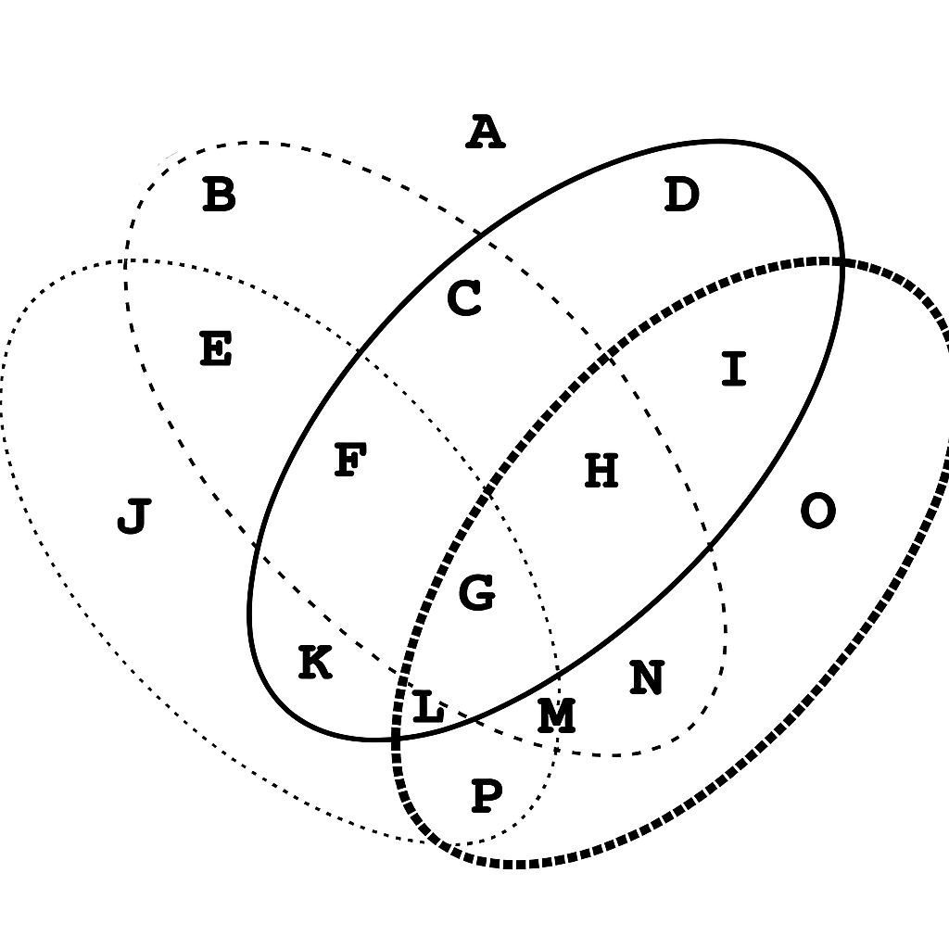

|  |  |  |  |
| --- | --- | --- | --- |
| **Problème** | **Métal** | **Coupe** | **Soudure** |
| **A** | **Silicone** | **Brut** | **À l’arc** |
| **B** | **Fer** | **Écrou** | **Tungstène** |
| **C** | **Cuivre** | **Tige** | **Colle chaude** |
| **D** | **Fer forgé** | **Lingot** | **Plasma** |
| **E** | **Acier inoxydable** | **Écrou** | **À arc** |
| **F** | **Platine** | **Filament** | **Chalumeau** |
| **G** | **Argent** | **Brut** | **Chalumeau** |
| **H** | **Uranium enrichi** | **Tige** | **Tungstène** |
| **I** | **Or** | **Écrou** | **Colle chaude** |
| **J** | **Cuivre** | **Tige** | **Plasma** |
| **K** | **Acier inoxydable** | **Lingot** | **À arc** |
| **L** | **Fer** | **Filament** | **Plasma** |
| **M** | **Or** | **Lingot** | **À arc** |
| **N** | **Fer forgé** | **Écrou** | **Colle chaude** |
| **O** | **Aluminium** | **Filament** | **Tungstène** |
| **P** | **Cobalt** | **Brut** | **Plasma** |

## **Annexe - Le guide du vaisseau**

*Si j’ai bien appris quelque chose après toutes mes années comme mécanicien, c’est que les gens apprécient les belles paroles. Mais encore faut-il être capable de le formuler correctement en utilsant les moyens les plus adapté*

Tous les coeurs disposent de nombreuses caractéristiques les rendant uniques et c’est comme ça qu’on les aime.

**Nombre des coeurs:** La plupart des coeurs capables de communiquer à travers la vie sont munis d’entre 3 et 6 moyennes de communication.

**Type de moteurs:** Chacun de ces communications peut être d’un type différent, selon les besoins et intérêts du client. Les plus connus et efficaces sont :

* Faxe
* Instagram
* Facebook
* MSN
* Code morse
* Discord
* Slack
* Team
* Courriel
* Lettre

**Moyen de communication**: Il exite plusieurs moyens de communication. Cependant, plusieurs d’entre eux n’ont pas le niveau de classe requis pour être sérieusement considérer pour des tâches professionnelle.

* Moyens qui ont la classe
  + Lettre
  + Faxe
  + Msn
  + SnapChap
  + Slack
  + Team
* Moyen qui n’ont pas la classe
  + Instagram
  + Facebook
  + Code morse
  + Discord
  + Courriel

## **Annexe - Les types de matériaux de réparation**

## *Beding! Bedang! Tasse-toi, j’répare la grille!*

Afin de procéder à des réparations, il faut identifier la pièce de rechange. Chaque pièce de réparation est forgée dans un type de métal précis, est coupée dans une forme précise et est soudée avec une technique précise.

**Types de métaux:**

1. Fer
2. Fer forgé
3. Acier
4. Acier inoxydable
5. Cuivre
6. Or
7. Argent
8. Platine
9. Cobalt
10. Silicone
11. Uranium enrichi
12. **Formes de coupes :**
13. Brut
14. Lingot
15. Tige
16. Écrou
17. Filament
18. **Techniques de soudure:**
19. À arc
20. Tungstène
21. Plasma
22. Colle chaude
23. Chalumeau